《操作系统》实验报告

年级、专业、班级 |  | 20计算机科学与技术(卓越)1、2班 |  |  | 姓名
实验题目 | 进程管理
实验时间 | 2022.11.xx |  | 实验地点 | DS3401
实验成绩 |  |  | 实验性质 | □验证性 □设计性 □综合性
教师评价：
□算法/实验过程正确； □源程序/实验内容提交 □程序结构/实验步骤合理；
□实验结果正确； □语法、语义正确； □报告规范；
其他：
评价教师签名：
一、实验目的
- 了解第一个用户进程创建过程；
- 了解系统调用框架的实现机制；
- 了解ucore如何实现系统调用sys_fork/sys_exec/sys_exit/sys_wait来进行进程管理。
二、实验项目内容
1. 加载应用程序并执行。do_execve函数调用load_icode（位于kern/process/proc.c中）来加载并解析一个处于内存中的ELF执行文件格式的应用程序，建立相应的用户内存空间来放置应用程序的代码段、数据段等，且要设置好proc_struct结构中的成员变量trapframe中的内容，确保在执行此进程后，能够从应用程序设定的起始执行地址开始执行。需设置正确的trapframe内容。
(1) 请在实验报告中简要说明你的设计实现过程；
(2) 请在实验报告中描述当创建一个用户态进程并加载了应用程序后，CPU是如何让这个应用程序最终在用户态执行起来的。即这个用户态进程被ucore选择占用CPU执行（RUNNING态）到具体执行应用程序第一条指令的整个经过。

2. 父进程复制自己的内存空间给子进程。创建子进程的函数do_fork在执行中将拷贝当前进程（即父进程）的用户内存地址空间中的合法内容到新进程中（子进程），完成内存资源的复制。具体是通过copy_range函数（位于kern/mm/pmm.c中）实现的，请补充copy_range的实现，确保能够正确执行。
(1) 请在实验报告中简要说明如何设计实现”Copy on Write 机制“，给出概要设计，鼓励给出详细设计。并指出实现COW时我们还需要添加哪种异常类型的处理？

3. 阅读分析源代码，理解进程执行 fork/exec/wait/exit 的实现，以及系统调用的实现。(1)请在实验报告中简要说明你对 fork/exec/wait/exit函数的分析：
(2)请分析fork/exec/wait/exit在实现中是如何影响进程的执行状态的？
(3)请给出ucore中一个用户态进程的执行状态生命周期图（包括执行状态，执行状态之间的变换关系，以及产生变换的事件或函数调用）

三、实验过程或算法（源程序）
1. 加载应用程序并执行（需要编码）
这部分需要补充load_icode函数中代码，确保CPU能回到用户态内存空间并跳转到用户进程的第一条指令执行，并且用户态能够响应中断。
- load_icode中补充代码的设计实现如下：
1) 该部分代码应该确保CPU能回到用户态内存空间并跳转到用户进程的第一条指令执行，并且用户态能够响应中断。
2) 首先将例外返回地址tf_era设置为ELF执行文件的起始地址e_entry。
3) 然后把堆栈寄存器的栈指针tf->tf_regs.reg_r[LOONGARCH_REG_SP]改为用户栈的地址USTACKTOP。
4) 开启中断响应，将tf_prmd设置为PLV_USER | CSR_CRMD_IE。

(2) CPU让这个应用程序最终在用户态执行起来的过程：
1) 在调度器占用了CPU的资源之后，initproc线程执行主体init_main函数调用宏KERNEL_EXECVE(hello)，该宏在缺省条件下调用kernel_execve函数，而kernel_execve函数又用来调用SYS_exec系统调用。
2) 然后在SYS_exec系统调用中经过一系列函数调用后最终通过do_execve函数完成用户进程的创建。
3) do_execve函数首先为加载新的执行码做好用户态内存空间清空准备，然后调用load_icode函数对用户线程内存空间的初始化，使得最终中断返回的时候能够切换到用户态，返回到用户进程第一条指令执行。
4) 完成do_execve函数后按照函数调用路径原路返回。
5) 执行中断返回指令“ertn” 后，将切换到用户进程的第一条语句位置_start处开始执行。

源程序如下：
tf->tf_era = elf->e_entry;
tf->tf_regs.reg_r[LOONGARCH_REG_SP] = USTACKTOP;
uint32_t status = 0;
status |= PLV_USER; // set plv=3(User Mode)
status |= CSR_CRMD_IE;
tf->tf_prmd = status;
2. 父进程复制自己的内存空间给子进程（需要编码）
这部分实现copy_range函数的一部分，实现父进程复制自己的内容给子进程。本部分代码需要实现内存的复制和映射的建立。
概要设计：
“Copy on Write” 机制的主要思想是在SYS_fork进行系统调用将父进程的内存内容复制给子进程时，父进程和子进程共享相同的内存物理页，而当父进程或者子进程需要对内存物理页进行修改的时候，不是在共享的内存上修改，而是将需修改的内存页复制一份作为该线程私有的内存页，然后在复制的内存页上修改。

详细设计：
从概要设计中可以看出，父进程和子进程共享内存页，当需要对内存页进行修改的时候，将修改部分的内存页复制为私有再在复制的内存页上修改。修改时可认为是访问异常，进行特殊处理，两种情况如下：
在复制时，在赋值函数内部（比如copy_range）不进行实际的内存复制，而是将父进程和子进程的虚拟页映射到相同的物理页上，并且将两个进程的虚拟页设置为不可写和共享的，这时当有进程想对共享的内存页进行写操作时，就产生页访问异常，从而将控制权交给操作系统处理。
当出现异常时，检测是否是由尝试对共享内存页进行写操作产生的异常，若是，则为尝试写的进程分配一个物理页面，将共享内存页内容复制到该新页面中，然后将尝试写的进程的需要写入的虚拟页与新创建的物理页面建立映射关系，并将该虚拟页设置为非共享的；然后检测原先共享的内存页是否还是由两个及以上的线程共享，若不是，则将该页面设置为非共享的，并恢复写标记，然后尝试写的进程就可对虚拟页进行写操作了。

实现COW时我们应当添加页异常中断page-fault的处理。

具体代码如下：
memcpy(page2kva(npage), page2kva(page), PGSIZE);
page_insert(to, npage, start,perm);

3. 阅读分析源代码，理解进程执行 fork/exec/wait/exit 的实现，以及系统调用的实现（不需要编码）
该部分通过阅读源代码对fork/exec/wait/exit函数进行了相应的分析，并在最后给出了用户态进程的执行状态生命周期图。
(1)：fork/exec/wait/exit函数的分析
Ⅰ：fork函数分析：
调用过程：fork()→sys_fork()→do_fork()→wakeup_proc()
当程序执行fork函数时，fork调用函数sys_fork，sys_fork函数调用do_fork 函数，而在do_fork函数中又调用了wakeup_proc函数。
do_fork函数的主要作用是：
- 分配并初始化进程控制块（alloc_proc函数)；
- 分配并初始化内核栈，为内核进程（线程）建立栈空间（setup_kstack函数）；
- 根据clone_ﬂag标志复制或共享进程内存管理结构（copy_mm函数）；
- 设置进程在内核（将来也包括用户态）正常运行和调度所需的中断帧和执行上下文（copy_thread函数）；
- 为进程分配—个 PID（get_pid函数）；
- 把设置好的进程控制块放入 hash_list 和 proc_list 两个全局进程链表中；
- 然后把进程状态设置为“就绪”态（wakeup_proc函数）；
- 设置返回码为子进程的 PID 号。
wakeup_proc函数负责将进程状态设置为就绪状态。
Ⅱ：exec函数分析:
调用过程为：exec()→sys_exec()→do_execve()
exec系统调用将会调用函数sys_exec，然后sys_exec又调用do_execve函数来实现，do_execve函数主要作用是首先为加载新的执行码做好用户态内存空间清空准备，然后调用load_icode函数对用户线程内存空间的初始化，使得最终中断返回的时候能够切换到用户态，返回到用户进程第一条指令执行。
Ⅲ：wait函数分析：
调用过程：wait()→sys_wait()→do_wait()
wait系统调用主要由do_wait实现，主要工作就是父进程如何完成对子进程的最后回收工作：
- 如果pid!=0，表示只找一个进程id号为pid的退出状态的子进程，否则找任意一个处于退出状态的子进程；
- 如果此子进程的执行状态不为PROC_ZOMBIE，表明此子进程还没有退出，则当前进程设置执行状态为PROC_SLEEPING，睡眠原因为WT_CHILD（即等待子进程退出），调用schedule()函数选择新的进程执行，自己睡眠等待，如果被唤醒，则重复跳回步骤1处执行；
- 如果此子进程的执行状态为PROC_ZOMBIE，表明此子进程处于退出状态，需要当前进程完成对子进程的最终回收工作，即首先把子进程控制块从两个进程队列proc_list和hash_list中删除，并释放子进程的内核堆栈和进程控制块。自此，子进程才彻底地结束了它的执行过程，消除了它所占用的所有资源。
Ⅳ：exit函数分析：
调用过程：exit()→sys_exit()→do_exit()
exit系统调用的主要由do_exit函数实现，主要工作是回收当前进程所占的大部分内存资源，并通知父进程完成最后的回收工作。主要内容如下：
- 如果current->mm != NULL，表示是用户进程，则开始回收此用户进程所占用的用户态虚拟内存空间；
- 设置当前进程的执行状态current->state=PROC_ZOMBIE，当前进程的退出码current->exit_code=error_code。此时当前进程已经不能被调度了，需要此进程的父进程来做最后的回收工作（即回收描述此进程的内核栈和进程控制块）；
- 如果当前进程的父进程current->parent处于等待子进程状态：current->parent->wait_state==WT_CHILD，则唤醒父进程，让父进程帮助子进程完成最后的资源回收；
- 如果当前进程还有子进程，则需要把这些子进程的父进程指针设置为内核线程initproc，且各个子进程指针需要插入到initproc的子进程链表中。如果某个子进程的执行状态是PROC_ZOMBIE，则需要唤醒initproc来完成对此子进程的最后回收工作。
(2)：分析fork/exec/wait/exit在实现中是如何影响进程的执行状态的：
Ⅰ：fork函数：
fork执行完毕后，如果创建新进程成功，则出现两个进程，—个是子进程，—个是父进程。在子进程中，fork函数返回 0，在父进程中，fork返回新创建子进程的进程ID。fork不会影晌当前进程的执行状态，但是会将子进程的状态标记为RUNNALB，使得可以在后续的调度中运行起来。
Ⅱ：exec函数：
exec完成用户进程的创建工作。首先为加载新的执行码做好用户态内存空间清空准备。接下来的—步是加载应用程序执行码到当前进程的新创建的用户态虚拟空间中。exec不会影晌当前进程的执行状态，但是会修改当前进程中执行的程序。
Ⅲ：wait函数：
wait是等待任意子进程的结束通知。wait_pid函数等待进程id号为pid的子进程结束通知。这两个函数最终访间sys_wait系统调用接口让ucore来完成对子进程的最后回收工作。wait系统调用取决于是否存在可以释放资源（ZOMBIE）的子进程，如果有的话不会发生状态的改变，如果没有的话会将当前进程置为SLEEPING态，等待执行了exit的子进程将其唤醒。
Ⅳ：exit函数：
exit会把—个退出码error_code传递给ucore，ucore通过执行内核函数do_exit 来完成对当前进程的退出处理，主要工作就是回收当前进程所占的大部分内存资源，并通知父进程完成最后的回收工作。exit会将当前进程的状态修改为ZOMBIE态，并且会将父进程唤醒（修改为RUNNABLE），然后主动让出CPU使用权。
(3)：用户态进程的执行状态生命周期图如下：
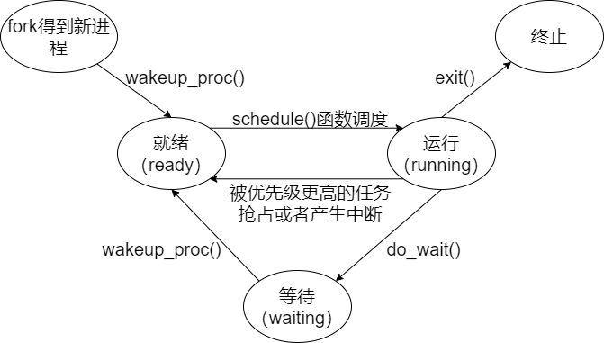
四、实验结果及分析
1. 加载应用程序并执行（需要编码）
运行结果为
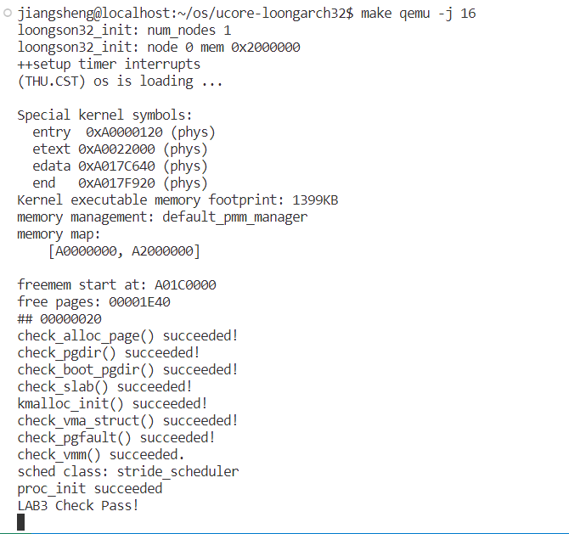
2. 父进程复制自己的内存空间给子进程（需要编码）
运行结果为
3. 阅读分析源代码，理解进程执行 fork/exec/wait/exit 的实现，以及系统调用的实现（不需要编码）
运行结果为
在运行时出现了一些错误如下：
经调试，在make clean之后重新编译能够正常运行通过实验三的检测。
五、小组分工
学号 | 姓名 | 分工
20204203 | 蒋胜 | 全程参与，主要负责报告书写
20204220 | 陈秦 | 全程参与，主要负责练习1
20204205 | 黄昊 | 全程参与，主要负责练习2
20203085 | 邓晨程 | 全程参与，主要负责练习3

